Проект «Зимовье диких
животных и птиц»
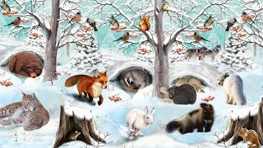

Подготовила:
Белера
Оксана
Ивановна
.
.

Вид проекта: исследовательский - творческий.
Сроки реализации проекта: краткосрочный - февраль,2020г.
Участники проекта: воспитатель, дети старшей группы, родители.

Цель проекта: развитие познавательных и творческих способностей в процессе разработки проекта.

Задачи проекта:
- Систематизировать знания детей о среде обитания, повадках, питании зверей в зимнем лесу.
- Обогатить словарь детей качественными прилагательными, глаголами.
- Упражнять детей в составлении описательных рассказов о диких животных, их внешнем виде, поведении.
- Учить детей делать небольшие сообщения о жизни диких животных зимой
- Развивать познавательный интерес.
- Вызвать интерес детей к явлениям природы; формировать заботливое отношение к животным, окружающей природе.

Задачи для родителей:
- Учить находить краткую информацию о диких животных в книгах, журналах, интернете, оптимизировать детско – родительские отношения.
- Прогулки в зоопарк, зимний лес.

Работа над проектом осуществляется:

- во время непосредственно организованной образовательной деятельности;
- в ходе режимных моментов;
- в самостоятельной деятельности детей;
- в домашних условиях.

Предполагаемые результаты:

У детей сформируются знания о животных нашего края, об их жизнедеятельности в зимний период.
Обогатится развивающая среда по теме проекта.
У детей повысится познавательный интерес, творческая активность детей и их родителей.
В процессе занятий, бесед, экскурсии, совместной деятельности, игр у детей активизируется словарный запас, повысится уровень коммуникативной компетентности.

Этапы проекта:

1 этап – организационно – подготовительный:
подбор методической литературы по данной теме; формулировка целей и
задач проекта; информирование родителей, разработка плана мероприятий (подбор детской художественной литературы; разработка конспектов занятий, бесед; подбор дидактических игр, подвижных игр, пальчиковой гимнастики).

2 этап - практический.
Занятия.
Беседы.
Чтение художественной литературы (сказки, загадки, рассказы).
Дидактические игры.
Подвижные игры.
Пальчиковая гимнастика.
Физкультминутки.
Рассматривание энциклопедий, наглядно-иллюстративного материала.
Творческо-продуктивная деятельность (рисование, лепка, аппликация).

3 этап - подведение итогов.
Изготовление макета «Животные в зимнем лесу».
Стенгазета «Зверята и ребята»
Познавательное развлечение «В мире животных».

Основные направления реализации проекта:
Занятия познавательного цикла:
1. Рассказ воспитателя о диких животных;
2. Презентация «Животные наших лесов»;
3.«Как животные готовятся к зиме»;
4. «Как звери в лесу зимуют»
5. Рассказ воспитателя о Красной книге;
6. Экскурсия в библиотеку.
Опыты: «Какая шубка теплее?», «Почему заяц белый»
Художественное творчество:
Рисование: «Лиса», «Следы животных»
Лепка: «Медвежонок»
Ручной труд: Оригами «Лиса», «Волк»
Конструирование. «Теремок для зверей»
Развитие речи и чтение художественной литературы:
Пересказ коротких текстов.
С. Скребицкий «Митины друзья».
В. Бианки «Купание медвежат», Белкина сушильня», «Как звери готовятся к зиме»,
Чтение: Загадки про лесных зверей, Лисичкин хлеб» М. Пришвина
И. Акимушкин «Чем кролик на зайца не похож», Л. Н. Толстой «Как волки учат своих детей», «Лоси», «Медведи» Соколов-Микитов.
Составление рассказов по схеме: «Дикие животные».
Русские народные сказки:«Рукавичка», «Лисичка со скалочкой», «Зимовье зверей», «Сказка про лису и медведя»
Прослушивание сказок:
«Хвосты», «Ёж», «Медвежонок невежа», «Как лис ежа перехитрил», «Лис и мышонок», «Теремок».
Дидактические игры.
Настольно-печатные:
1.«Кто где живет?»;
2.«Чей детеныш?»;
3.«Живая и неживая природа»;
4.«Помоги животным подготовиться к зиме»;
5.«В зоопарке»;
6.«Четвертый лишний».
7. «Чем мы угостим животных»
Словесные игры:
1.«Хвосты»,
2.«Угадай кто?»,
3.«Назови ласково»,
4 «Где чей дом?»,
5. «Кого не стало»
6. «Один - много»
7. «Кто кем был»
Подвижные игры:
«У медведя во бору»,«Лиса в курятнике»,
«Зайцы и волк»,«Зайка серенький»,
«Бездомный заяц»
Физкультминутки:
«Дикие животные»,«Звериная зарядка»
«Зайцы»,«У оленя дом большой»,
«Мишка»,«Как у наших зверят».
Пальчиковая гимнастика:
«Сидит белка на тележке»,«Мальчик –пальчик, где ты был»,
«Замок», «Лиса»
Рассматривание энциклопедий, наглядно-иллюстративного материала:
1.«Животный мир Земли». Учебник для малышей В. Степанов;
2.«Животный мир России». Учебник для малышей В. Степанов;
3. «Животные России» - самая первая энциклопедия.
4. «От первых цветов до белых снежинок» 4. Г. Г. Кученева, В. Л. Жаров.
5. «Дикие животные»- демонстрационные картины для детского сада.
6. «Дикие животные» -карточки для дошкольников»
7. «Уроки о животных» - «Лесные жители» И. Гурина.
8. Атлас по природоведению.
Работа с родителями:
1. Привлечь родителей к сбору информации о животных для создания стенгазеты «Ребята и зверята»
2. Пополнение книжного уголка книгами о животных.

Образовательная деятельность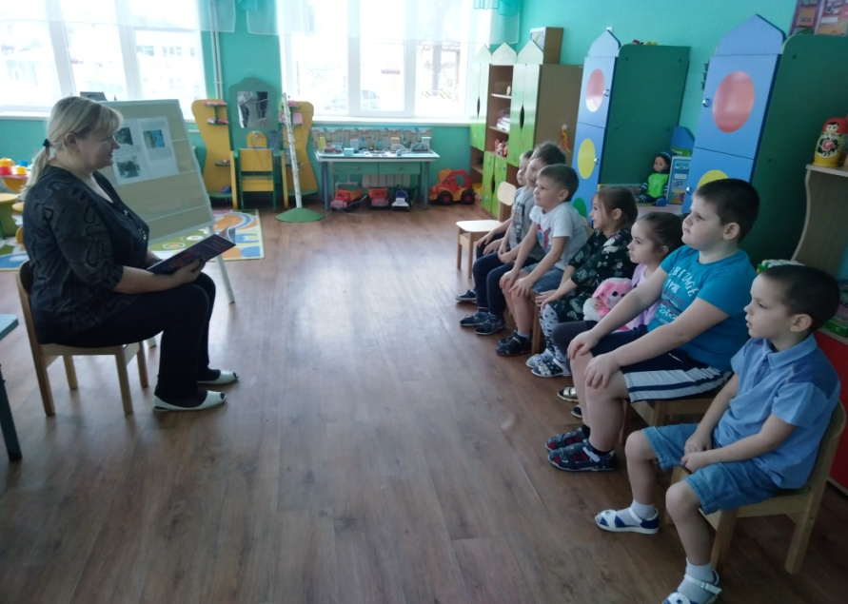
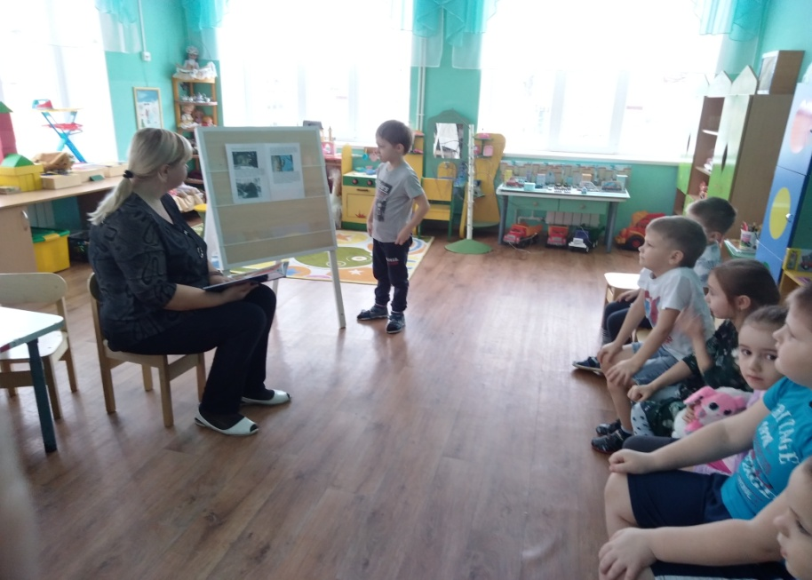
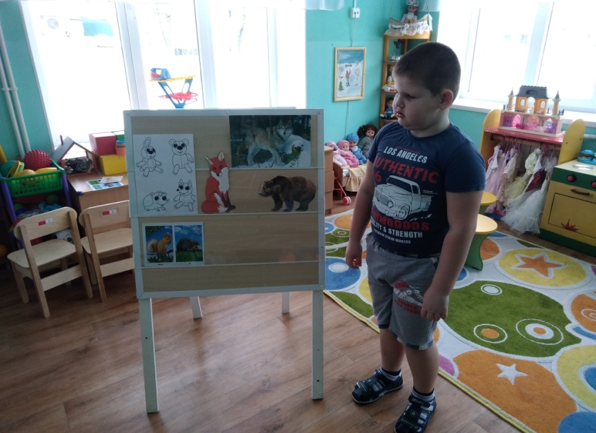
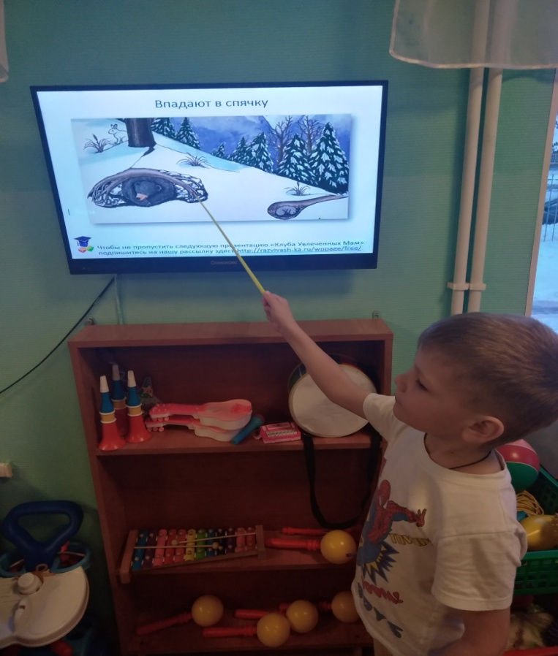
Продуктивная деятельность
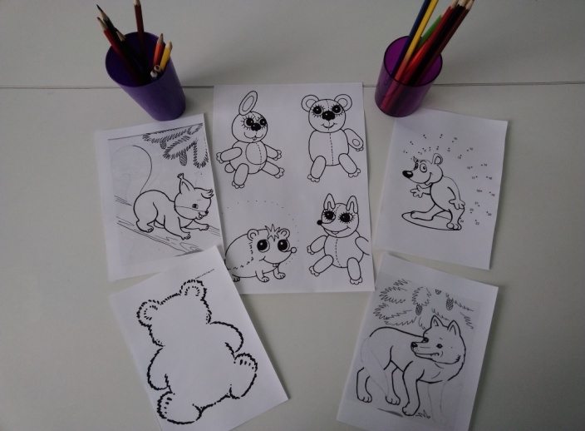
«Дикие животные зимой»

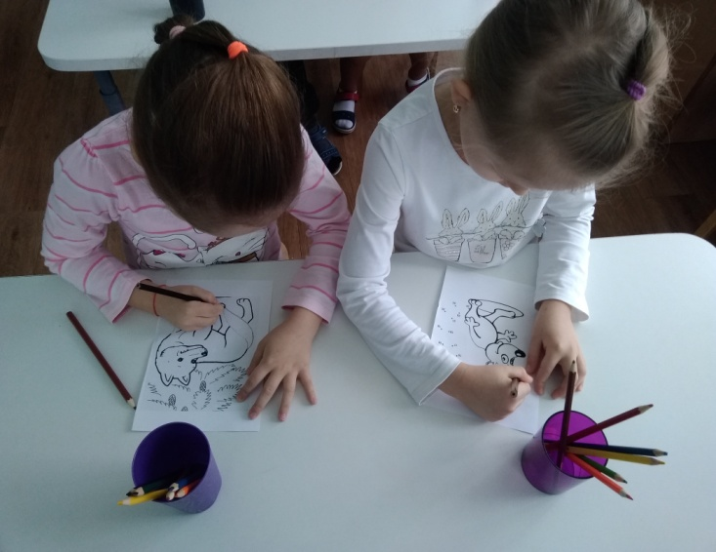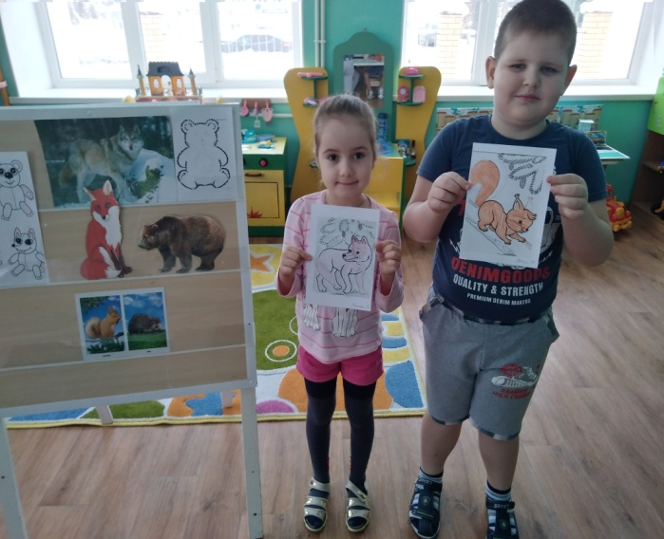
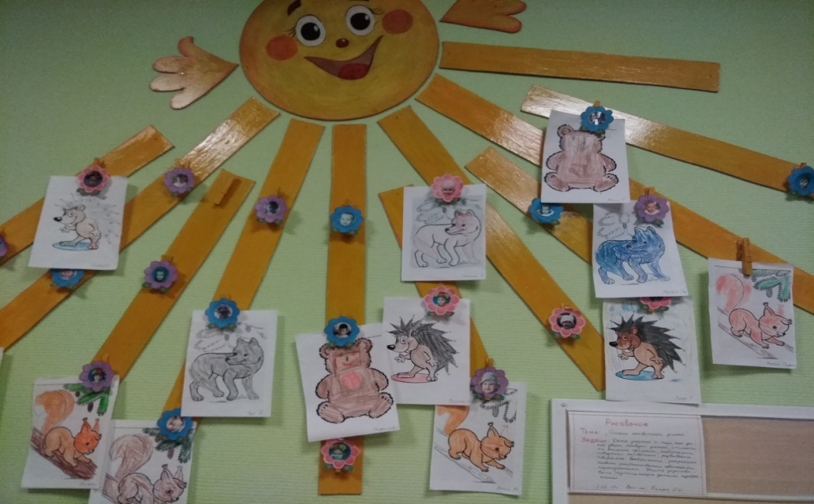

Центр книги
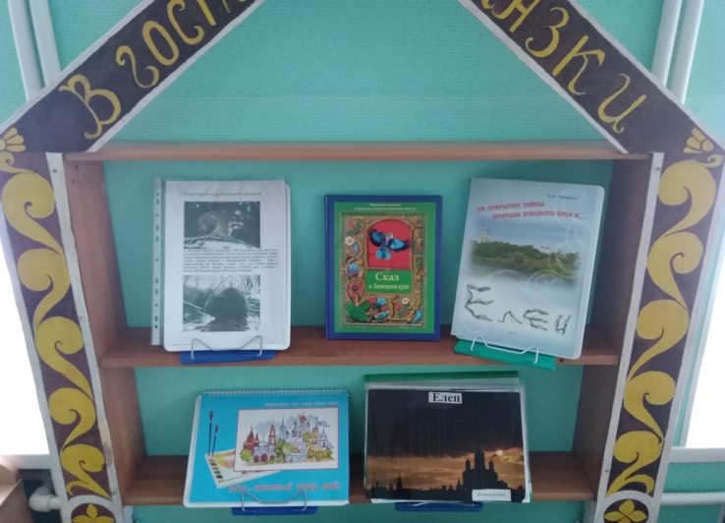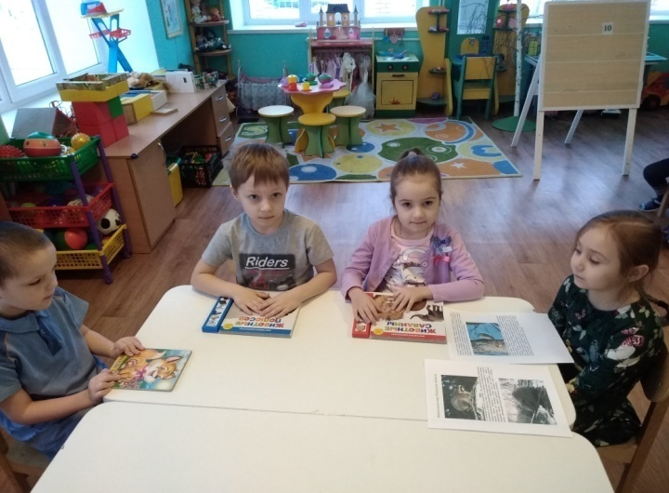

Дидактическая игра «Чей хвост?» Дидактическая игра «Где твой дом?»
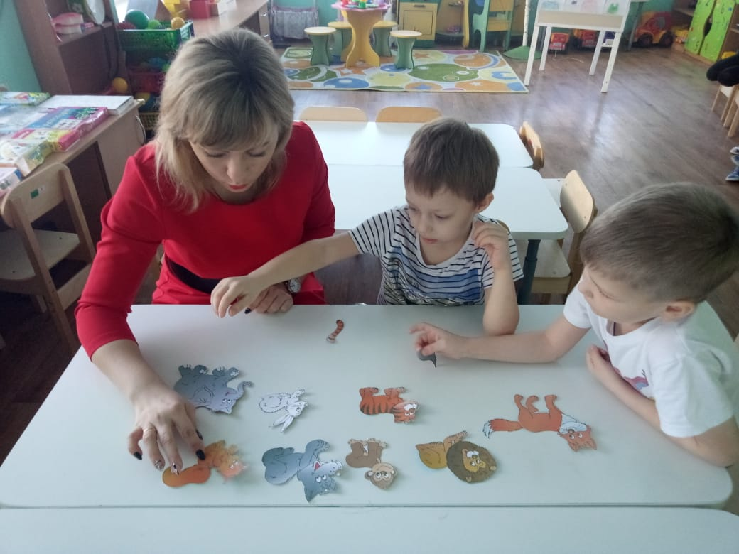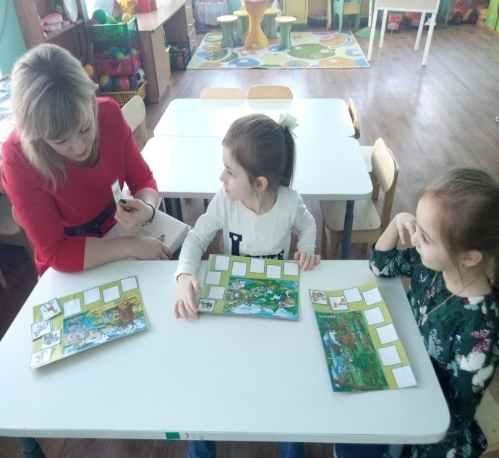
Дидактическая игра «Строим дом домашних животных»
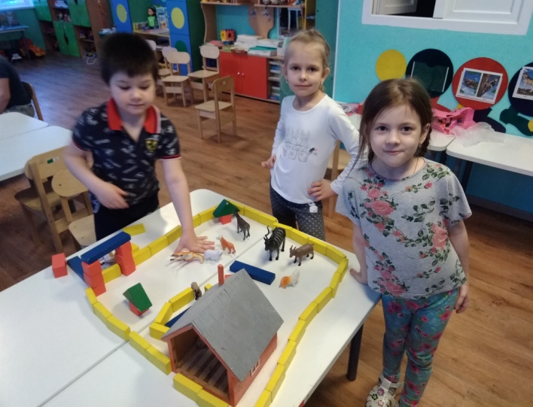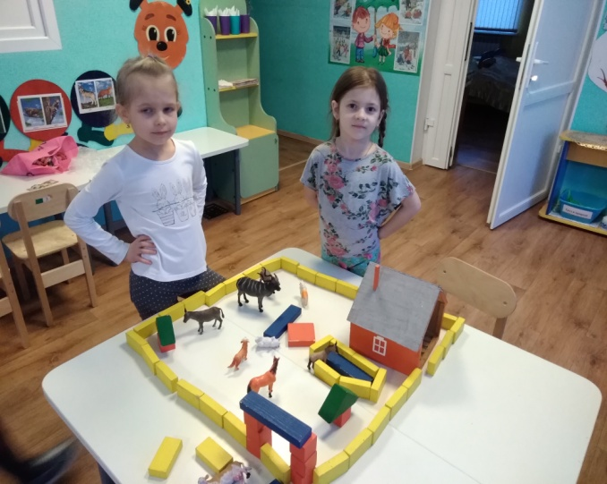
Дидактическая игра
«Найди тень»
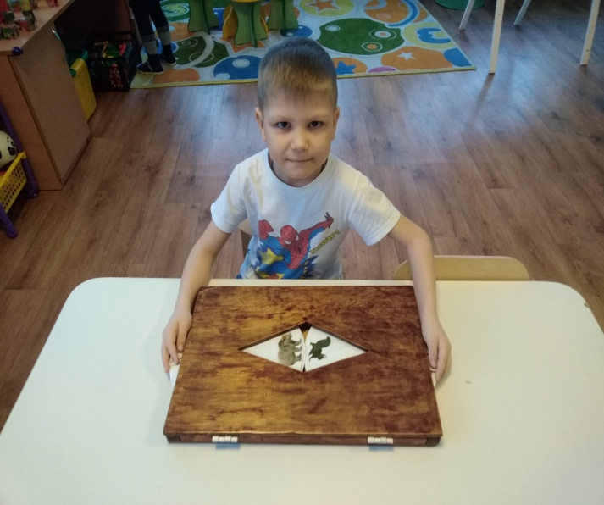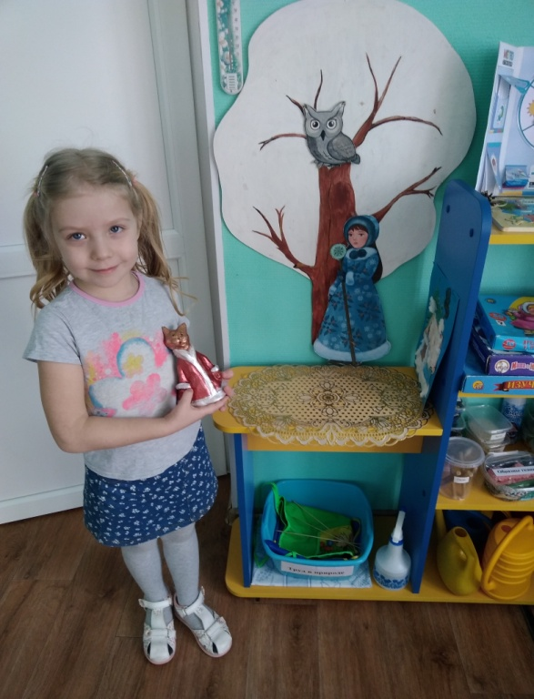

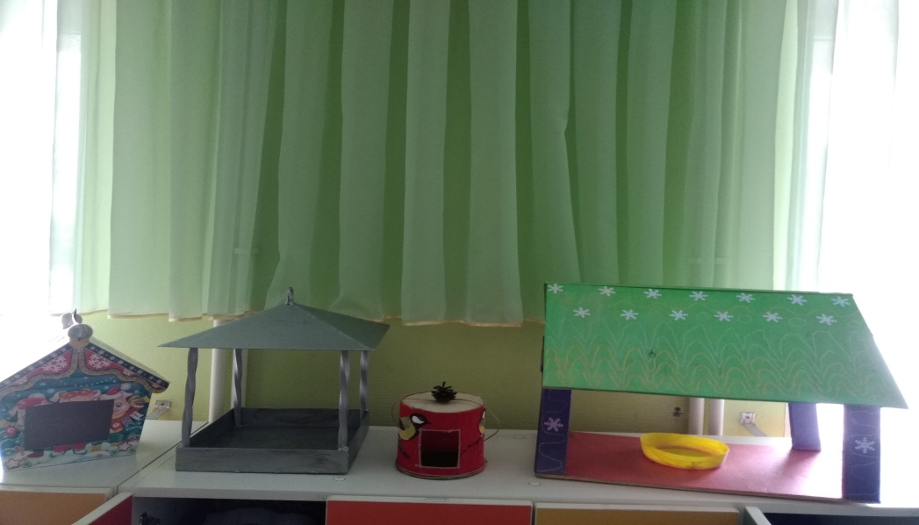
Родители вместе с детьми сделали кормушки для птиц

Макет «Дикие животные в лесу»
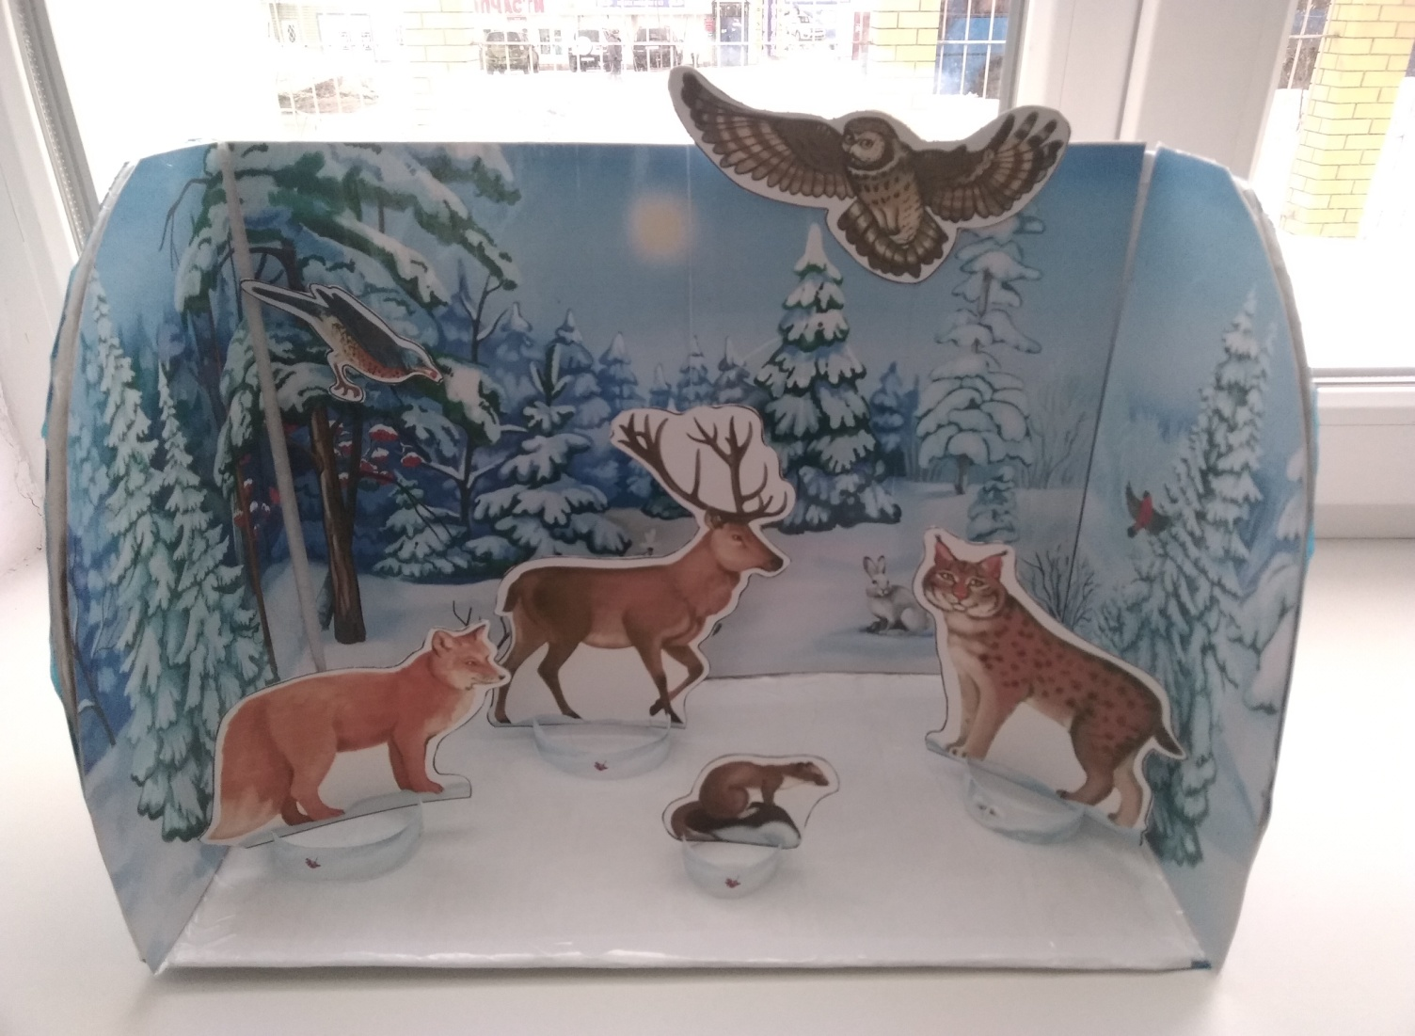
Стенгазета «Ребята и зверята»
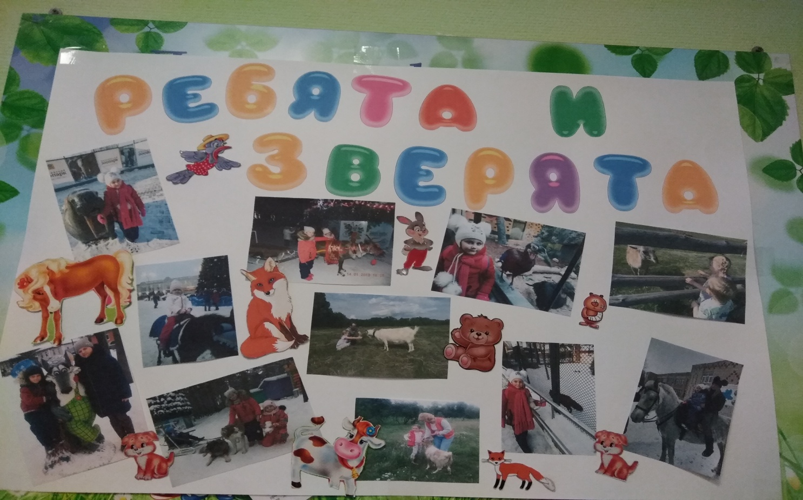

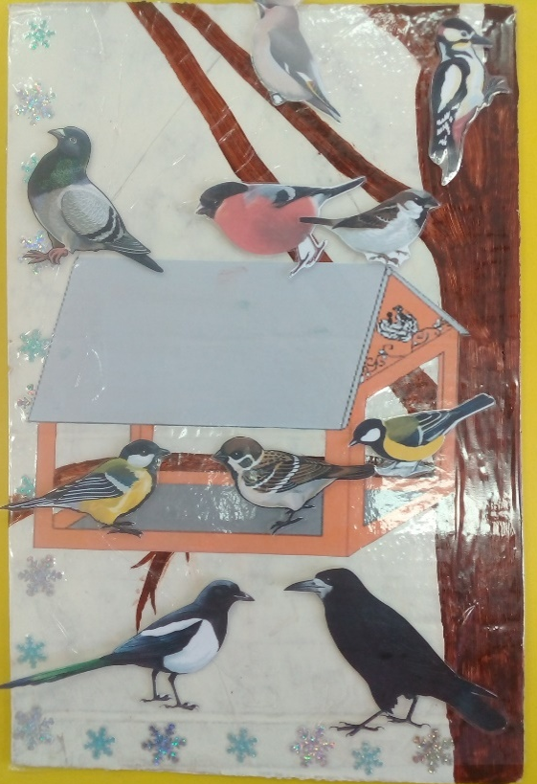
Макет «Каких птиц видели на прогулке?»
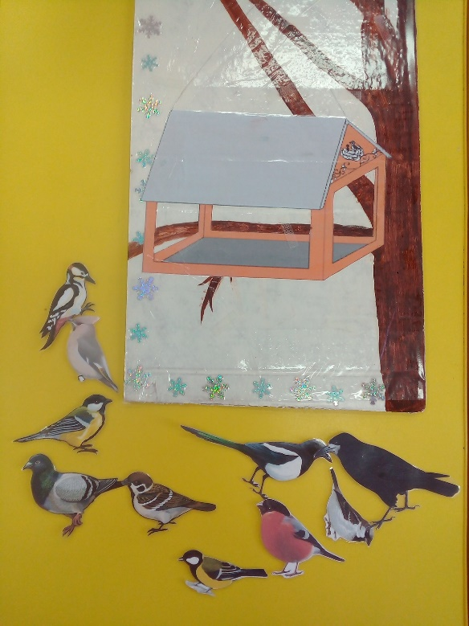

Домашнее задание для родителей

